PresseINFORMATION
Ulm, 22. November 2011

„Nach der Saison ist vor der Saison“:
tkv macht Kühlmaschinen „winterfit“ – Vorteilsaktion ab November
Servicegutschein-Aktion und Sonderpreisangebote

In der warmen Jahreszeit laufen Transport-Kühlmaschinen über lange Zeiträume mit Höchstleistungen. Entsprechend sind Kühlaggregate, die den ganzen Sommer über täglich in Betrieb waren, verschmutzt – die Leistung sinkt, der Spritverbrauch steigt. Um Kühlmaschinen für die Wintersaison wieder fit zu machen, bietet der Ulmer Transportkälte-Spezialist tkv seinen Kunden eine Servicegutschein-Aktion und diverse Dienstleistungen zum Sonderpreis. Die tkv-Saison-Vorteilsaktion umfasst drei Bereiche: 1. Die Kühlmaschinen-Wartung erhöht die Funktionssicherheit und Zuverlässigkeit der Aggregate. 2. Die Reinigung nach HACCP-Kriterien ermöglicht eine höhere Leistung und einen geringeren Verbrauch. 3. Der Service für Ladebordwände sowie passendes Zubehör garantieren eine hohe Betriebssicherheit. Für alle drei Bereiche können sich tkv-Kunden seit Anfang November auf diese Weise ihr individuelles Aktionspaket zusammenstellen. Dabei profitieren sie von einem Preisvorteil auf Dienstleistungen von bis zu 30 Prozent im Vergleich zur Standardpreisliste.

Im Rahmen des speziellen „Winter-Checks“ sind unter anderem folgende Leistungen inbegriffen: die Prüfung und das Auffüllen von Frostschutzmittel, Motoröl und Batteriewasser, ein Batterietest, die Überprüfung des Keilriemens sowie ein Probelauf zum Testen der Heiz- und Abtaufunktion. Der Wintercheck ist ein optionaler Bestandteil des Wartungsservice – für letzteren können tkv-Kunden auch Servicegutscheine erwerben. Das Reinigungspaket umfasst zwei Module, die zur Auswahl stehen: entweder eine Kondensator-Reinigung oder die umfassende Reinigung des gesamten Aufbaus nach HACCP-Richtlinien. Die technisch einfachere Kondensator-Reinigung kann auch vom Mobilservice-Team von tkv beim Kunden vor Ort ausgeführt werden. Neu seit 2011 ist der Ladebordwand-Service, den tkv als qualifizierter Servicepartner der Ladebordwand-Hersteller Bär, Dautel und MBB durchführt. Hierin enthalten sind ein Ölwechsel oder eine UVV-Prüfung inklusive Ölwechsel. Sonderpreise auf Zubehör gibt es zudem unter anderem für eine neue EON-Batterie, für ein LED-Kontrollsystem zur Ermittlung des korrekten Reifenluftdrucks oder für einen Batterie-Spannungswächter.

Bildmaterial:

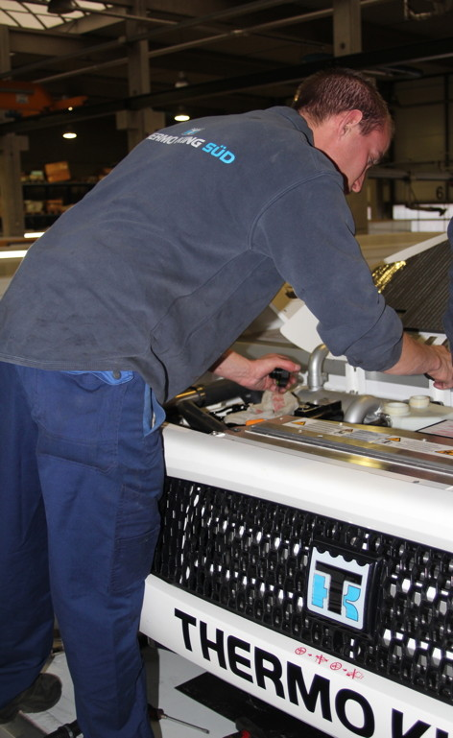
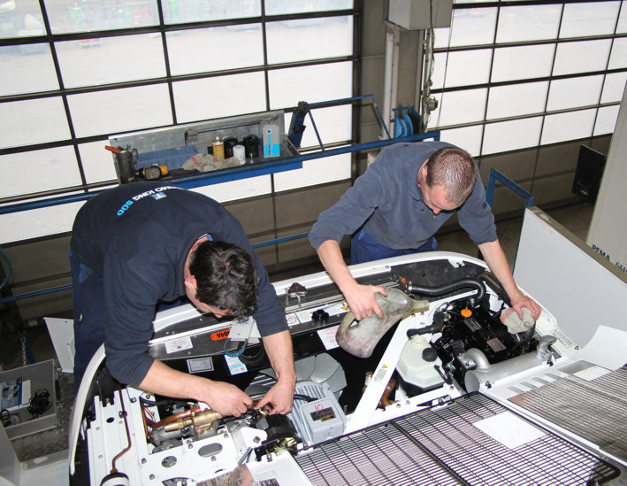

Werkstatt-Service in der Ulmer Niederlassung von tkv

Druckfähiges Bildmaterial zu dieser Presseinformation steht für Sie unter www.press-n-relations.de unterhalb der dort veröffentlichten Meldung zum Download bereit.

Weitere Informationen:  tkv Transport-Kälte-Vertrieb GmbH – Thermo King Süd  Herwig Kiesling, Geschäftsführer  Achim Bundschuh, Geschäftsführer  Himmelweiler 9 – 89081 Ulm-Nord  Telefon: 0731-96643-0  Telefax: 0731-96643-40  info@thermoking-sued.de  www.thermoking-sued.de | Pressearbeit:  Press’n’Relations GmbH  Bruno Lukas  Magirusstraße 33 - 89077 Ulm  Telefon: 0731-9628717  Telefax: 0731-9628797  blu@press-n-relations.de  www.press-n-relations.de

Über tkv Transport-Kälte-Vertrieb GmbH – Thermo King Süd
Die tkv Transport-Kälte-Vertrieb GmbH steht hinter der Marke Thermo King Süd und wurde 1971 in Ulm gegründet. Als Transportkälte-Spezialist und autorisierter Thermo King-Händler vertreibt tkv hochwertige Transportkühlaggregate und Klimaanlagen für Nutzfahrzeuge. Darüber hinaus bietet das Unternehmen mit 96 Mitarbeitern an drei Standorten in Ulm, München und Nürnberg ein breites Spektrum an Dienstleistungen rund um die Transportkühlung an. Mit den drei Niederlassungen und derzeit 13 mobilen Service-Fahrzeugen deckt Thermo King Süd den gesamten süddeutschen Raum ab und zählt hier zu den führenden Dienstleistern.

